Отзывы родителей.

Алексахина Ирина Владимировна:Алексахина Валерия занимается по программе «Музыкальный Олимп», руководитель Воронович О.Е.
Благодаря данной программе у моей дочери появилась возможность развивать свои вокальные и творческие способности, а так же показывать себя на сцене, как артистка. Появилась возможность ездить на вокальные конкурсы и полностью раскрыть свой талант, показать знания и умения. Моя дочь стала более общительной, с интересом и желанием посещает занятия.
17.05.12020г.
Ткаченко Елена Николаевна:Обучение по данной программе способствовало раскрепощению моего ребёнка,раскрыло его вокальные способности.Вместе с Ольгой Евгеньевной были подобраны интересные музыкальные упражнения,разнообразный репертуар. Участие в вокальных конкурсах и областных мероприятиях центра «Лапландия» помогло осуществить моей дочери мечту,и за достижения в творческой сфере она отправилась в экспедицию на Северный полюс на атомном ледоколе «50 лет Победы».
2.09.2020г.

Марочкина Елена Петровна:Я очень хотела, чтобы моя дочь продолжила совершенствование своих вокальных умений,ведь после участия в проектах «Новая волна», «Голос», казалось,что её будет трудно чем-то заинтересовать. Программа «Музыкальный Олимп» рассчитана на 2 года. На каждом занятии моя дочь узнавала и отрабатывала вместе с педагогом новые вокальные приёмы,изучала возможности своего вокального аппарата,технику импровизации,сценическое движение,работала над артистизмом,выражением себя.Обширный и разносторонний репертуар хорошо тренирует память,что немаловажно в любом возрасте.Также, возможность подбирать репертуар самостоятельно позволяет ребёнку чувствовать,что его выбор ценят и ему доверяют.Благодаря Ольге Евгеньевне, её индивидуальному подходу к каждому ребёнку,а также наличие сольного и ансамблевого пения, у Лизы большой интерес и потенциал к реализации творческих и вокальных способностей, продолжает активно участвовать в молодёжных вокальных проектах Мурманской области и концертных выступлениях центра «Лапландия»
.https://vk.com/wall-102426513_2402
3.05.2020г.

Андросенкова Людмила Александровна:Я очень рада, что Аня продолжает с интересом и желанием заниматься в вокальном ансамбле «Фантазия» по программе «Музыкальный Олимп».
Воронович Ольга Евгеньевна помогает раскрыть талант, создаёт в коллективе творческую, добрую атмосферу, множество идей и знаний вкладывает в развитие наших детей.Аня стала часто выступать на сцене, поверила в себя и большим плюсом являются индивидуальные занятия. Активно участвует в концертной деятельности, что даёт возможность уверенно чувствовать себя и проявить свои вокальные способности на конкурсах. К примеру, её успешное выступление на «Форуме замещающих семей» и на международном конкурсе «Певческие Ассамблеи» при проекте «Грани искусства» в г. Санкт- Петербурге 2019г.
20.05.2020г.

Денисенко Наталья Константиновна: Моя дочь с 8 до 16 лет занималась в вокальном ансамбле «Фантазия» у педагога Ольги Евгеньевны центра «Лапландия». Благодаря таланту и профессионализму руководителя, у ребёнка всегда было желание и интерес к занятиям. Арина с удовольствием активно принимала участие во всех концертных выступлениях, и свои вокальные способности раскрывала на региональных, всероссийских и международных конкурсах, где её талант был отмечен дипломами различного уровня. Знания и умения, полученные на занятиях вокалом, помогают активно участвовать в концертной деятельности студенческих и молодёжных проектов.
Я очень благодарна Ольге Евгеньевне за её высокий профессионализм, компетентность, педагогический талант и преданность своему делу. Она обладает безграничным терпением, находит индивидуальный подход к каждому ученику, учитывая недостатки и достоинства каждого. Очень хотелось бы, чтобы такие педагоги, как Ольга Евгеньевна, как можно дольше прививали нашим детям любовь к музыке и помогали нам воспитывать интеллигентных людей.
https://vk.com/wall-102426513_2401
14.05.2020г
.Орлова Юлия . Моя дочь Орлова Алина – выпускница ансамбля «Фантазия» 2020 . Благодарность педагогам за их внимательность, профессионализм и чуткий подход к каждому ребенку, помогли увидеть, раскрыть и поверить в свои творческие и вокальные способности. Смело идти к своей мечте.https://vk.com/video-102426513_456239492
14.05.2020г..

АНКЕТА ДЛЯ РОДИТЕЛЕЙ
ВОКАЛЬНОГО АНСАМБЛЯ «ФАНТАЗИЯ»

Фамилия, Имя ребенка_______________________________________________

Фамилия, Имя, Отчество родителя, который заполняет анкету
____________________________________________________________________________________________________________________________________
Какие изменения Вы видите в своем ребенке после занятий в вокальном кружке?
(Стал более открытым, внимательным, другое…)
____________________________________________________________________________________________________________________________________
Назовите увлечения ребенка ____________________________________________________________________________________________________________________________________
Назовите сильные стороны ребенка___________________________________
__________________________________________________________________
Какие изменения в своем ребенке Вы хотите видеть после занятий в вокальном кружке? _________________________________________________________________
Кем Вы видите в будущем своего ребенка? _________________________________________________________________
Сколько времени Вы хотите, чтобы ваш ребенок занимался вокалом (пением)?
__________________________________________________________________
Насколько свободно чувствует ваш ребенок себя в новой обстановке?
__________________________________________________________________
На что педагогу следует обратить внимание при работе с вашим ребенком?
__________________________________________________________________
Что вам нравится на занятиях? __________________________________________________________________
Ваши пожелания и предложения. _____________________________________
__________________________________________________________________

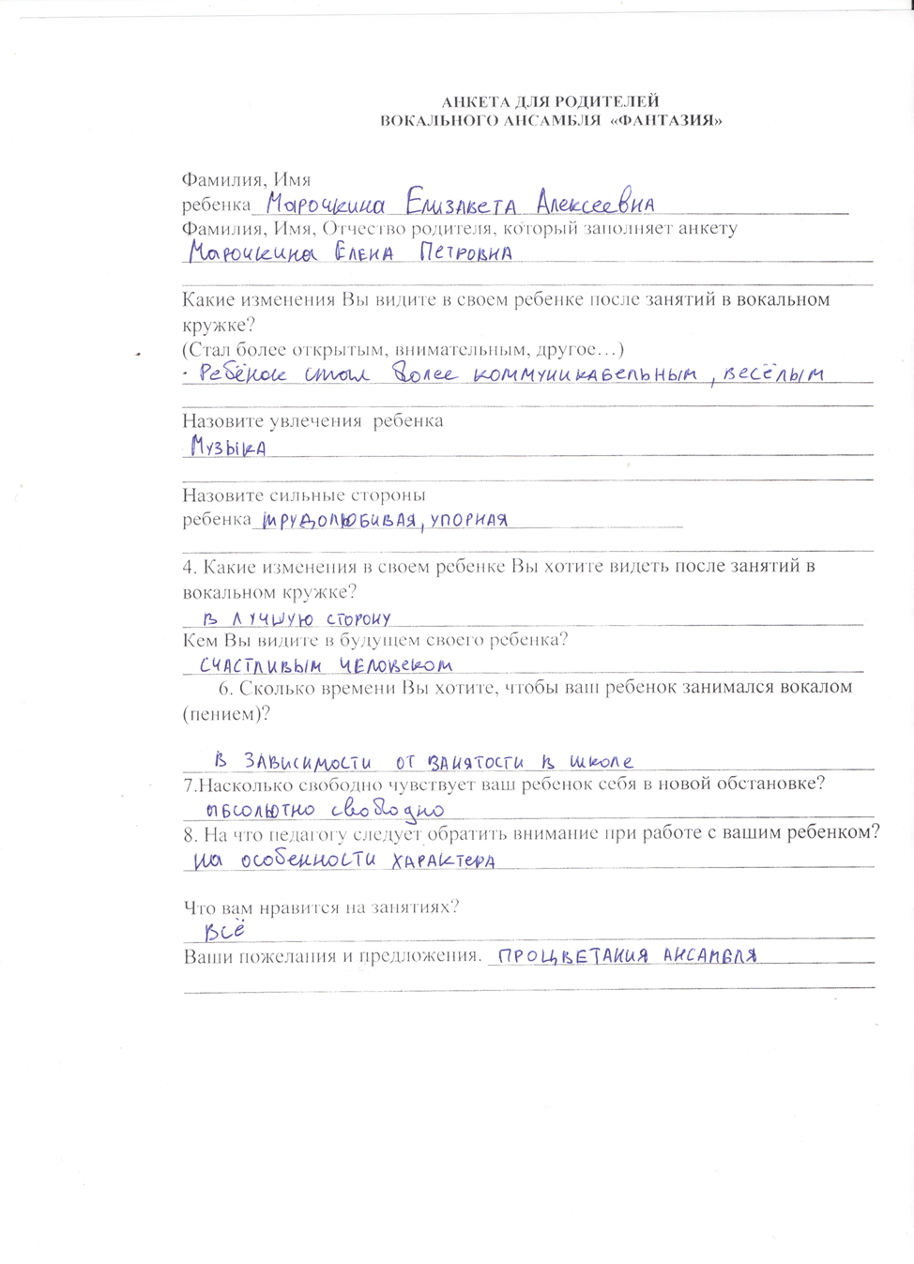

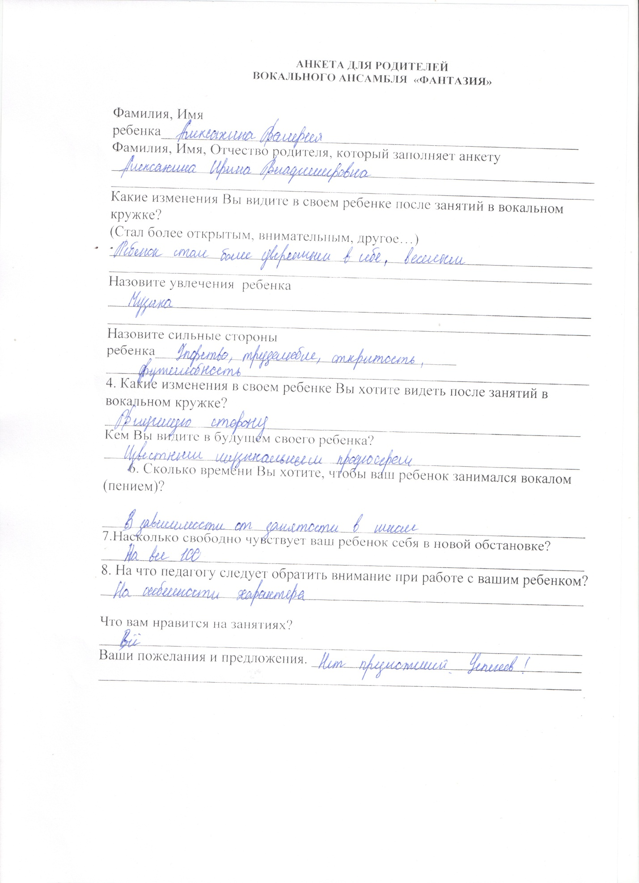

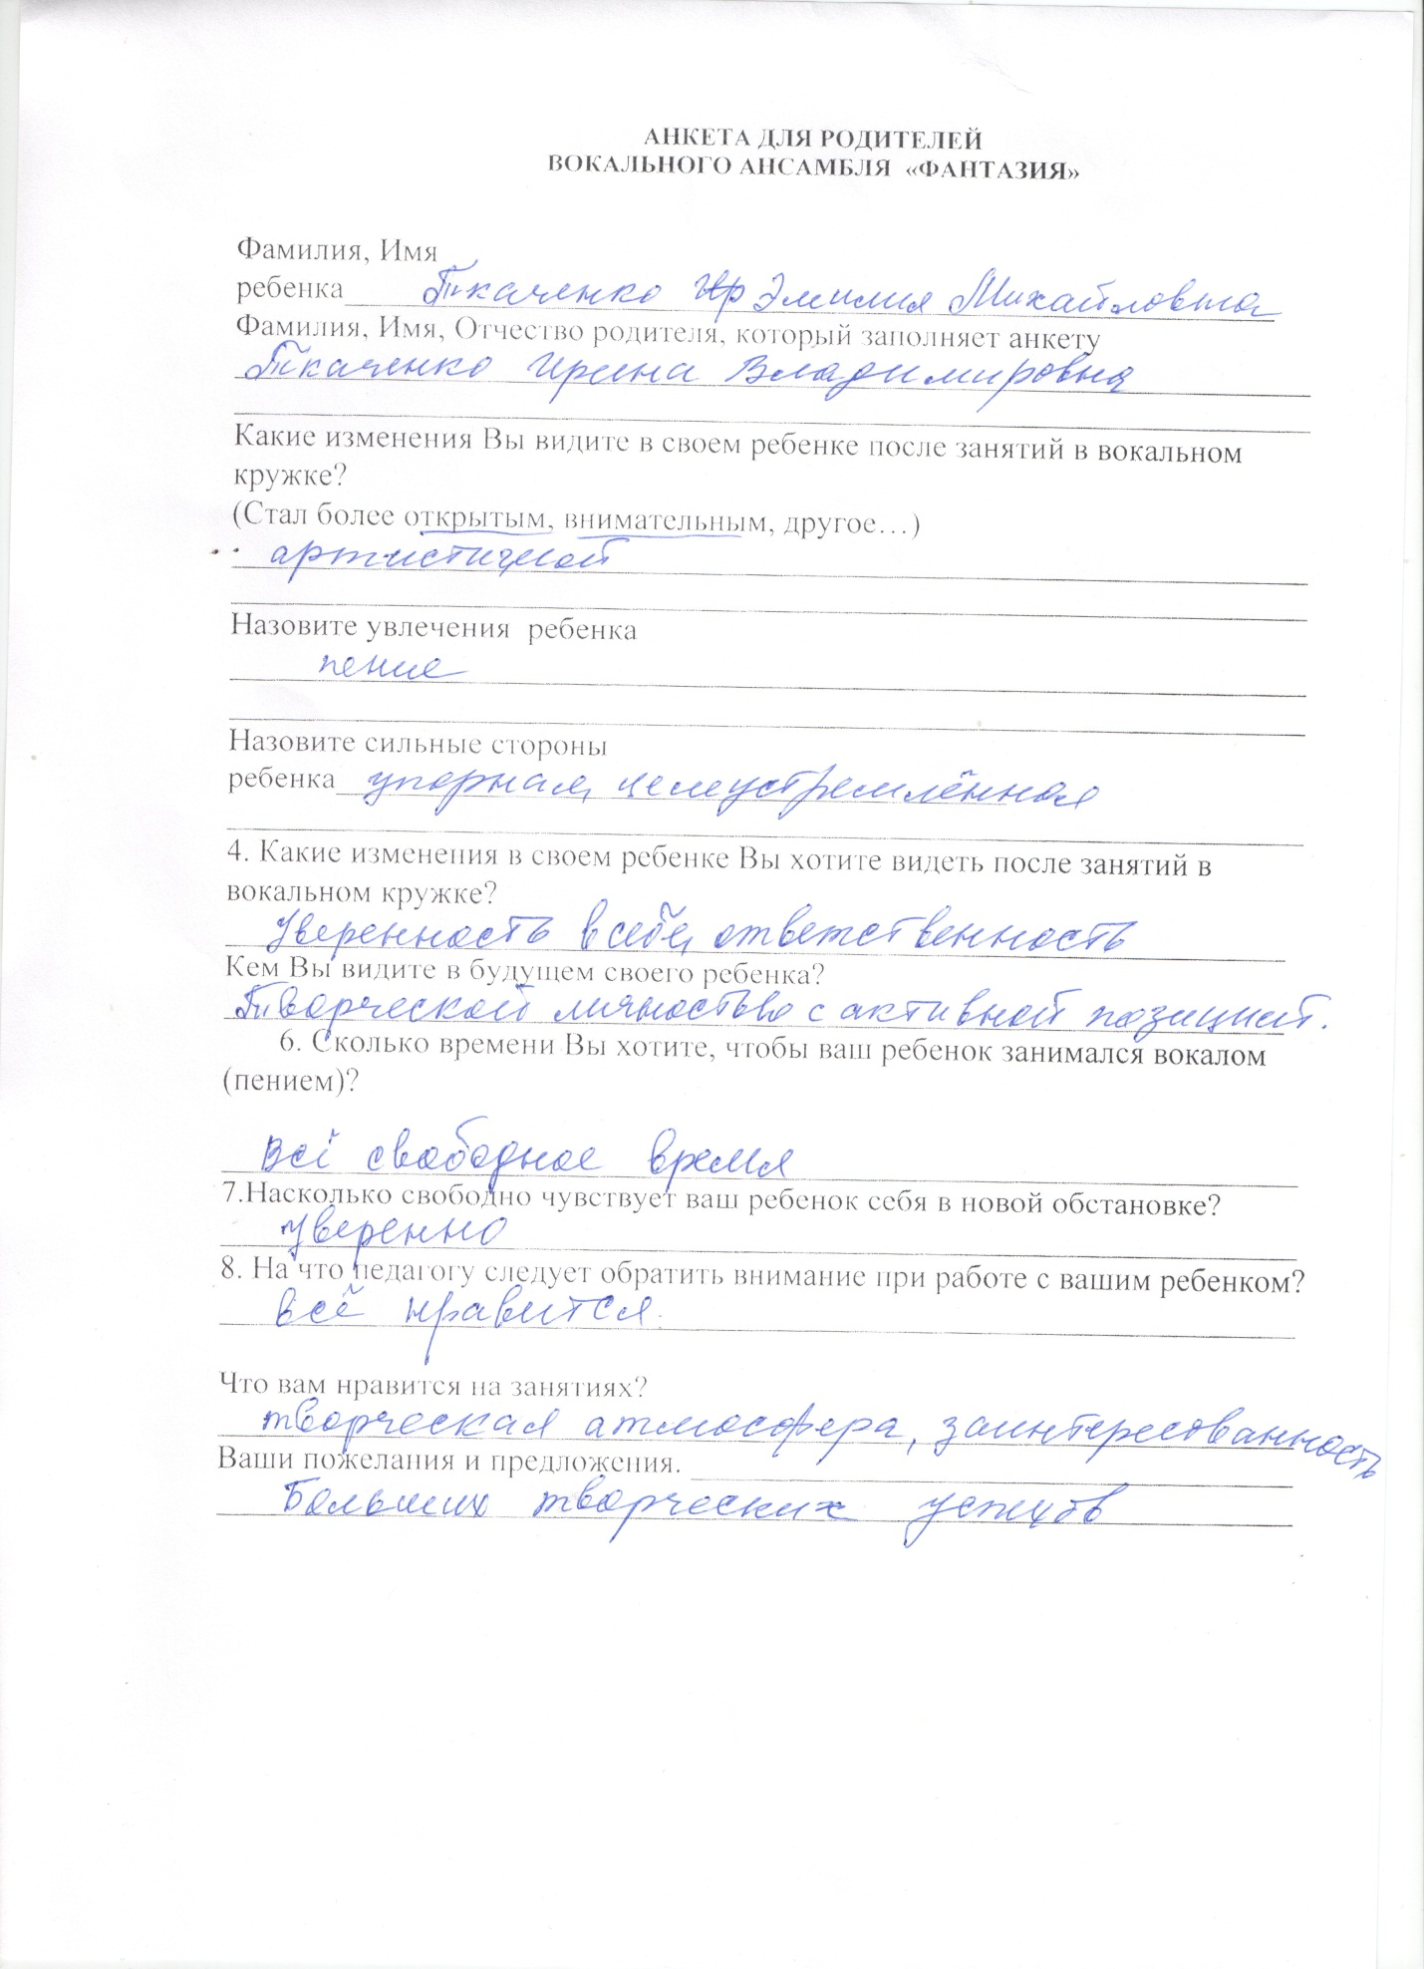

Анкета для учащихся вокального ансамбля «Фантазия»
ФАМИЛИЯ, ИМЯ
______________________
Сколько тебе лет?
______________________
На занятиях в ансамбле у меня обычно хорошее настроение
Да
Нет

К нашему педагогу можно обратиться за советом и помощью в трудную жизненную ситуацию
Да
Нет

В ансамбле я всегда свободно могу высказать свое мнение
Да
Нет

Я считаю, что в ансамбле созданы все условия для развития моих способностей
Да
Нет

Я считаю, что занятия в вокальном ансамбле по-настоящему готовят меня к самостоятельной жизни (будущей профессии)
Да
Нет

На летних каникулах я скучаю по занятиям в ансамбле
Да
Нет

Какое учреждение дополнительного образования Вы ещё посещаете?
_____________________________________________________________

Почему Вы выбрали именно Центр Дополнительного Образования «Лапландия»?:
Посоветовали в школе / детском саду
Ходят друзья, родственники, знакомые
Интересные направления, профили
Удобное местоположение (рядом с домом, школой)
Другой вариант _____________________________________________________________
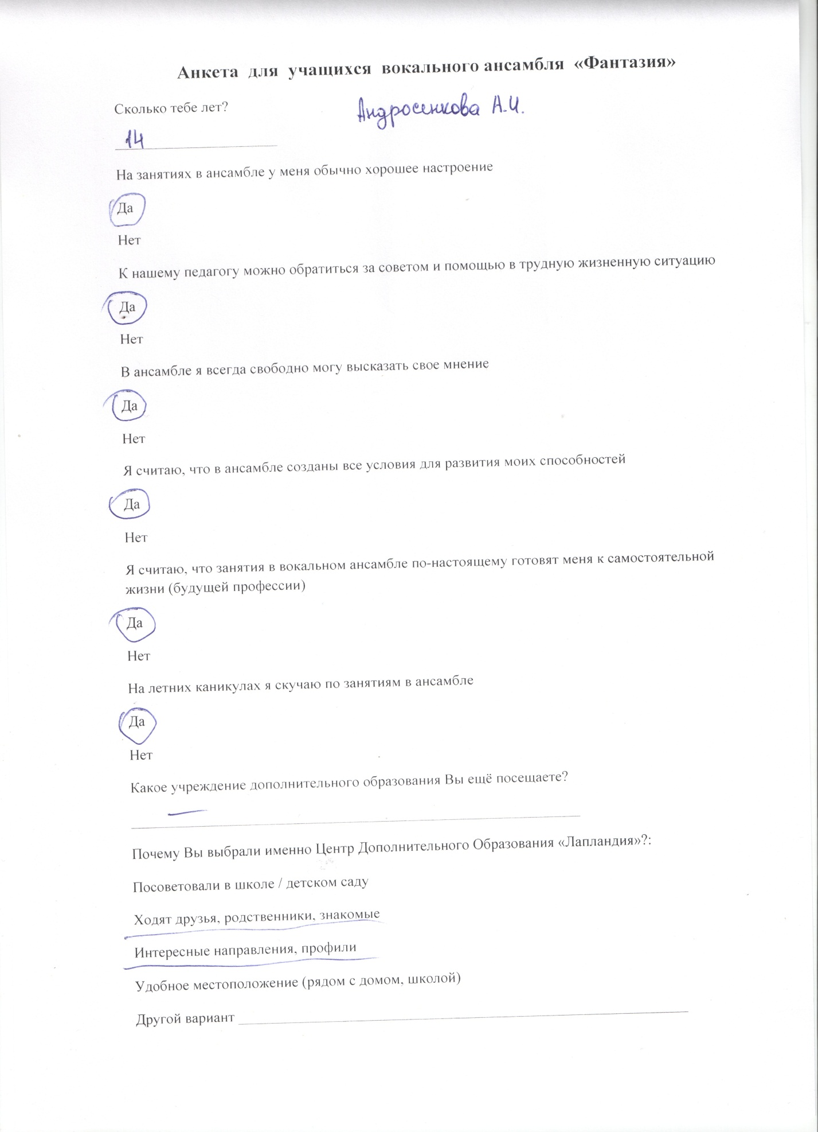

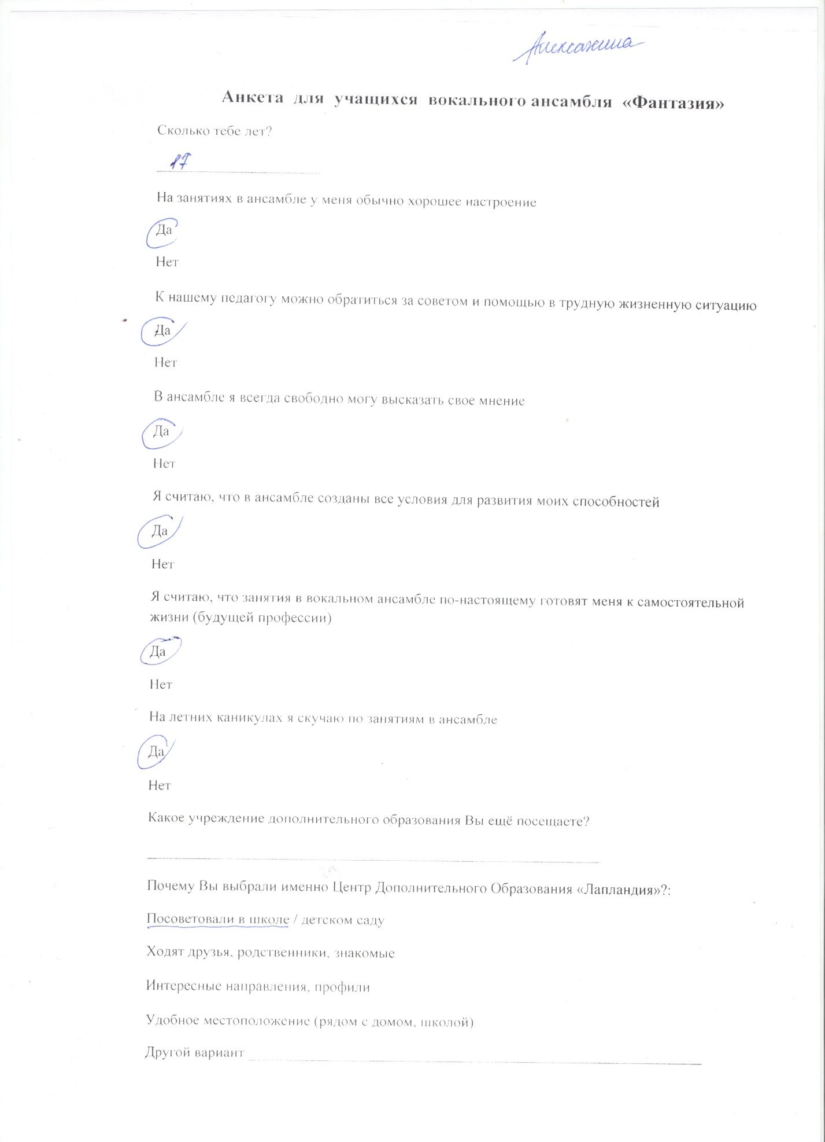

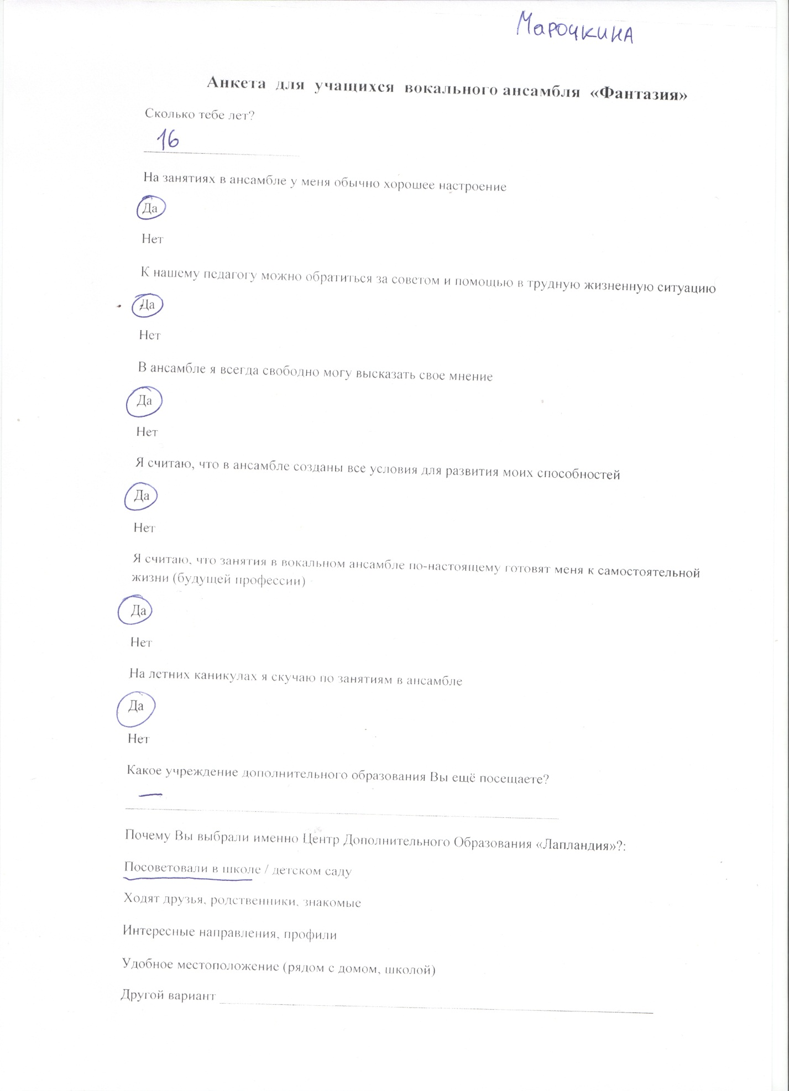

Литература для детей

- Вайнкоп М. К.Краткий биографический словарь композиторов. - М, 2004.
- Заседателев Ф.Ф. Научные основы постановки голоса. – Планета музыки, 2017.
- Карузо Э. Искусство пения. – Планета Музыки, 2017.
- Конконе Д. 25 уроков пения. – Планета Музыки, 2017.
- Прянишников И.П. Советы обучающимся пению – Лань, 2017.
- Ружьева Е.А., Шехов В.Г. Голос. Самоучитель по вокалу. – АСТ, 2015.
- [Электронный ресурс]: режим доступа http://x-minus.me/
- [Электронный ресурс]: режим доступа https://www.youtube.com/

Литература для родителей

  - Константинова И.С. Музыкальные занятия с особым ребенком. – Теревинф, 2017.
  - Леви В. Нестандартный ребенок. – Торобоан, 2006.
  - Ушаков Д.В. Психология интеллекта и одаренности. - Учреждение Российской академии наук Институт психологии РАН, 2011.
  - [Электронный ресурс]: режим доступа http://x-minus.me/
  - [Электронный ресурс]: режим доступа https://www.youtube.com/
  - [Электронный ресурс]: режим доступа http://best07.ru/
  - [Электронный ресурс]: режим доступа http://vkmonline.com/Minusovki

Отзывы выпускников вокального ансамбля «Фантазия» 2020г.
